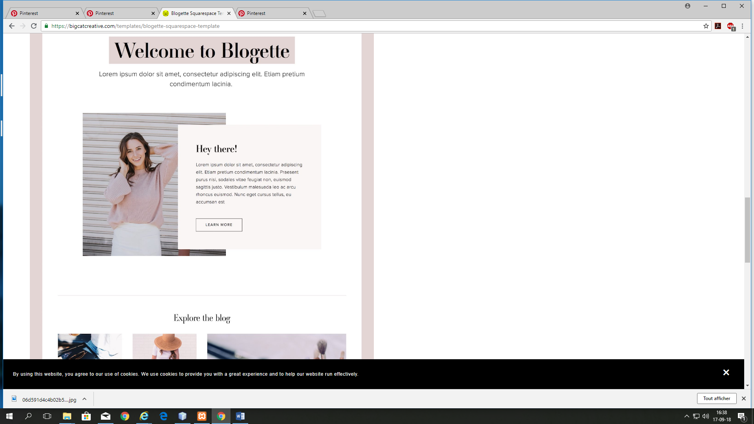

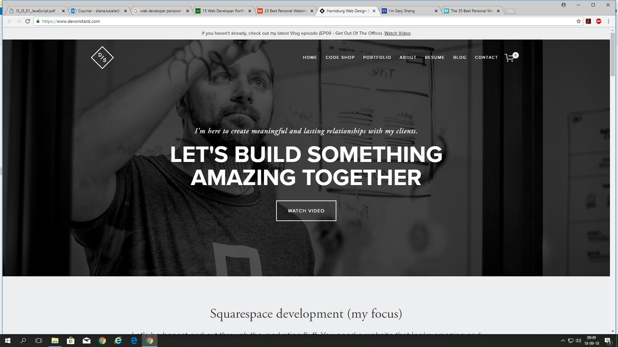

**Idée pour la page « qui suis-je ? » :** une image à côté de chaque paragraphe :

Présentation texte , mes traits de caractère (qualités, compétences générales), mes centres d’intérêts , ce que j’écoute en ce moment(playlist Spotify ?) contact mail .

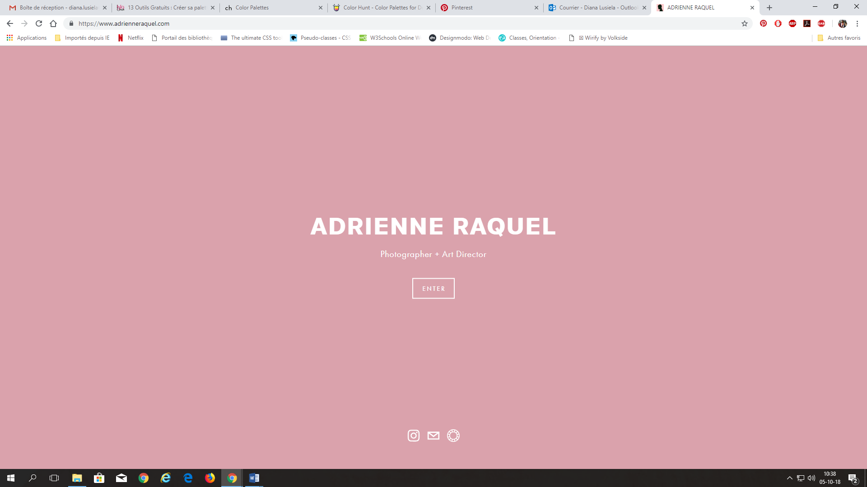

<https://www.adrienneraquel.com/work>

**Construction du site web**Site d’inspiration : fiftycoffees.com

Un site avec plusieurs pages : Construire le site comme un bullet carnet

Une page d’accueil (home) qui renvoit à d’autres pages

Une barre de navigation en en-tête (header) pour se diriger sur le site

Une page par rubrique avec une ancre pour remonter en cas où il y a plusieurs textes

Quatre rubriques principales ( pages) : Qui sui-je , CV , mes réalisations, mon blog

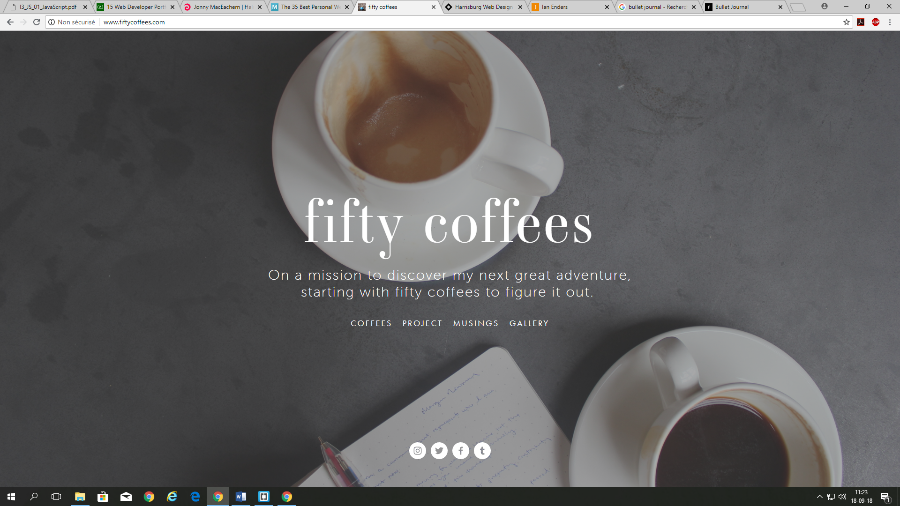

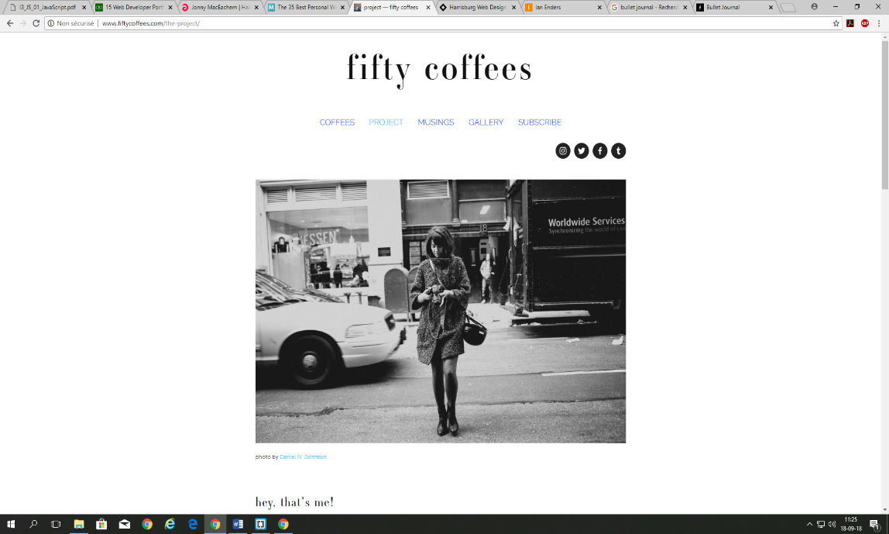Succession des autres pages :

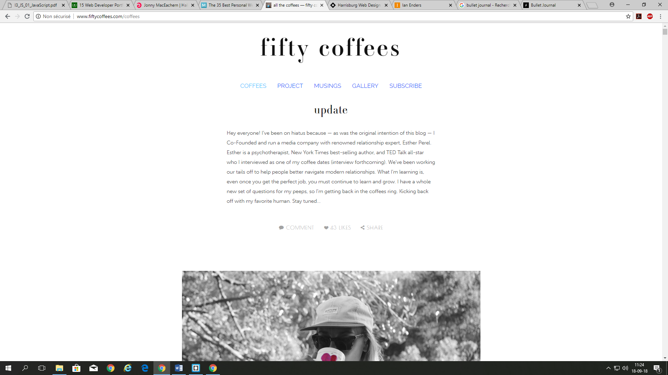

Autres détails :

* Des ancres pour revenir au haut de la page
* Barre de navigation disponible en en-tête sur toute les pages

**Typographie :**

Titre principaux :

Autres titres :

Paragraphes :

La page d’accueil :

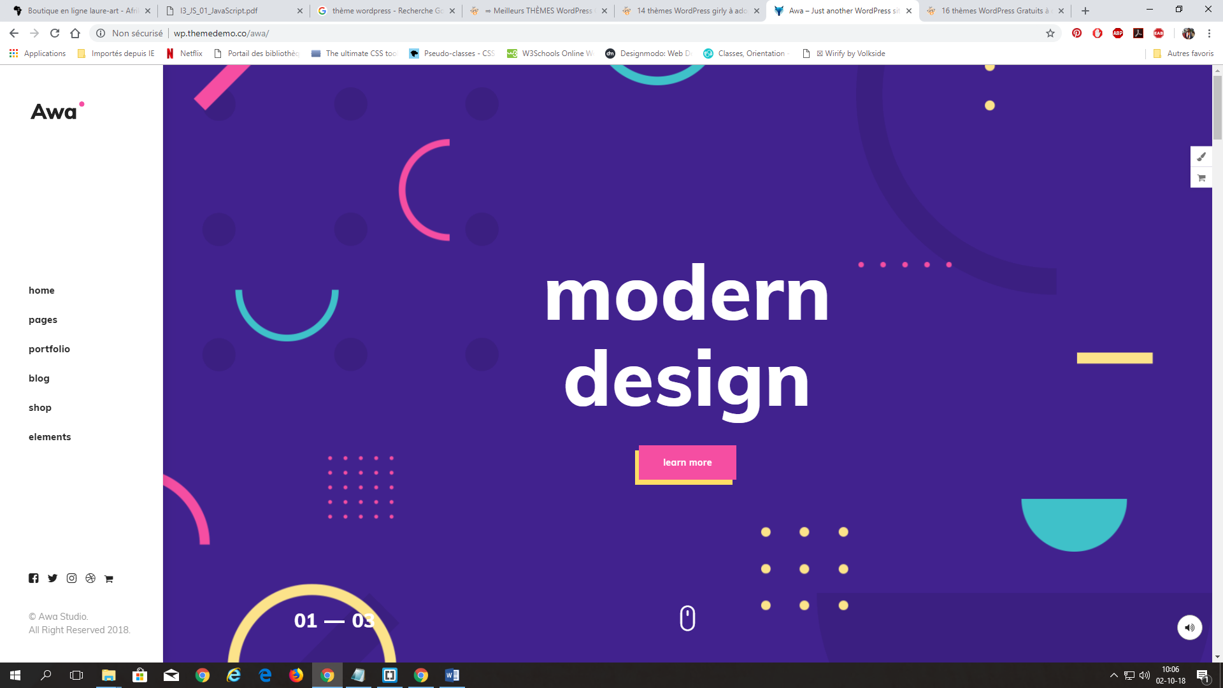

Menu hamburger : avec les liens qui renvoient aux pages :

* Qui suis-je ?
* CV
* Mes réalisations
* Blog

Du texte :

* Titre : Junior Web Dev and Blogger
* Titre : Bienvenue
* Paragraphe : Recherche de stage et autre blabla( à mettre dans la page contact pour plus d’info).

Une image qui bouge :

* Un morceau de ma vidéo de présentation

Un bouton : voir la vidéo en entier

La page « Qui suis-je ? »

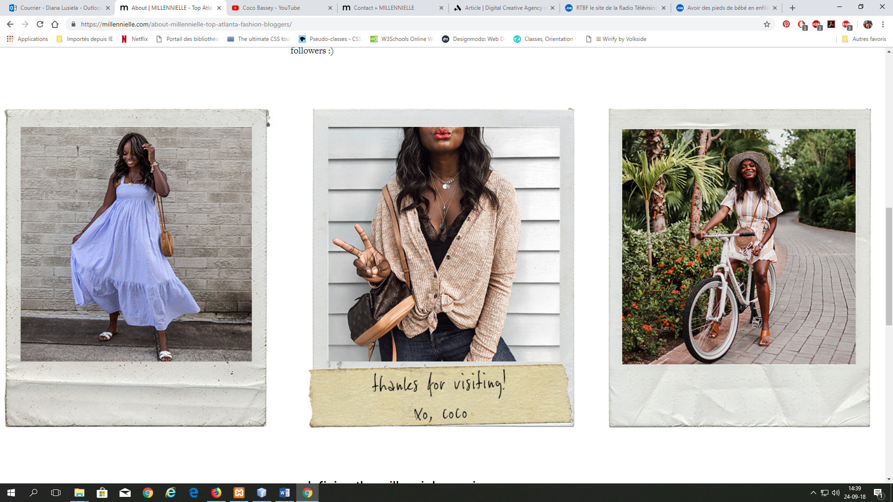

Vidéo d’introduction en entrée

Inspiration : www.millenielle.com/ page about

Mes kiffs du moment et la construction de la page about me :

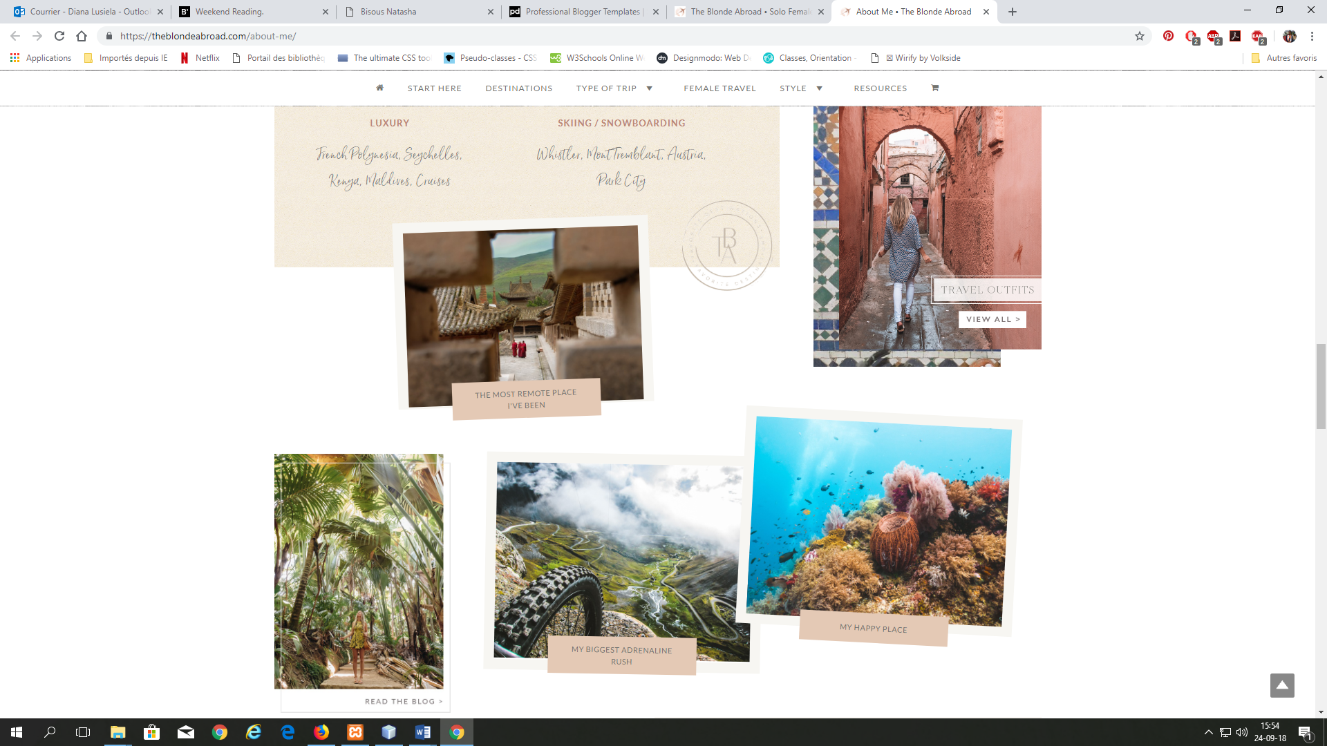

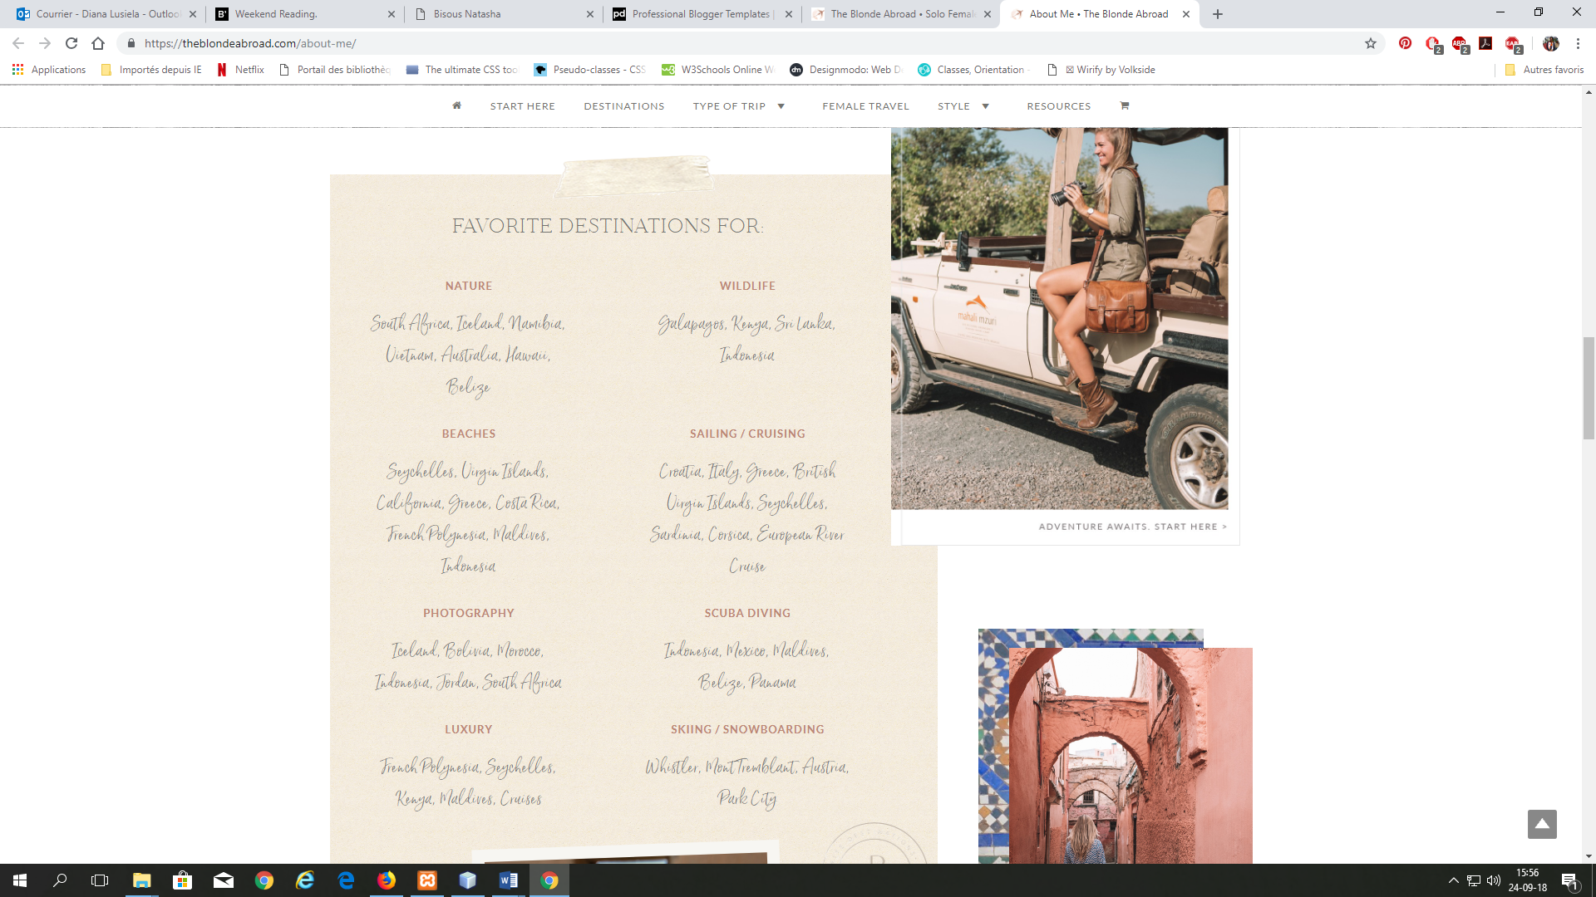

Inspiration : [www.theblondabroad.com/aboutme](http://www.theblondabroad.com/aboutme)

Page d’accueil encore des idées :

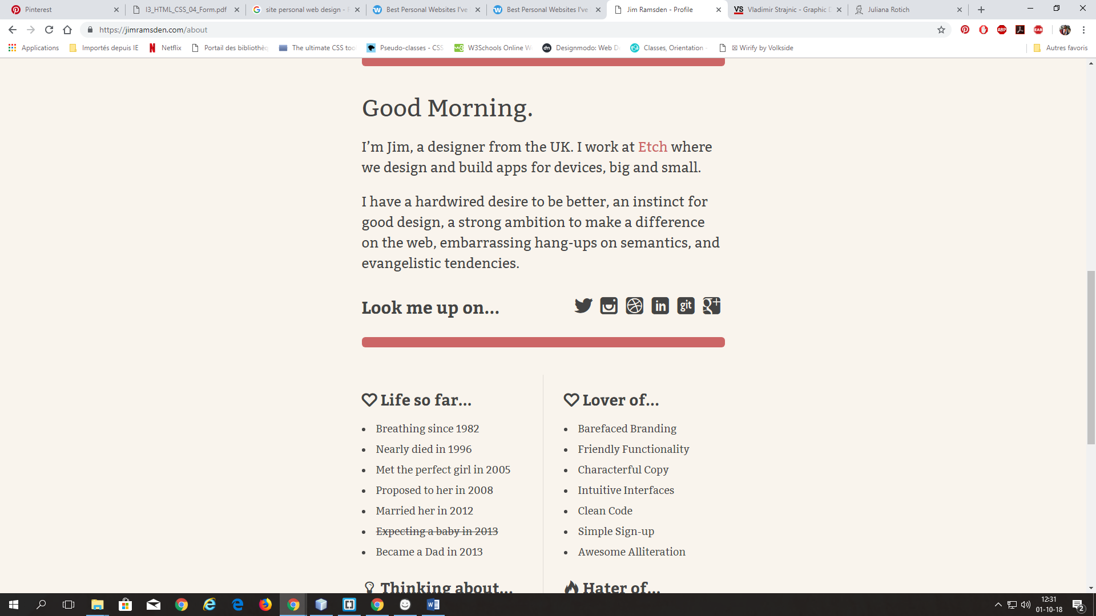

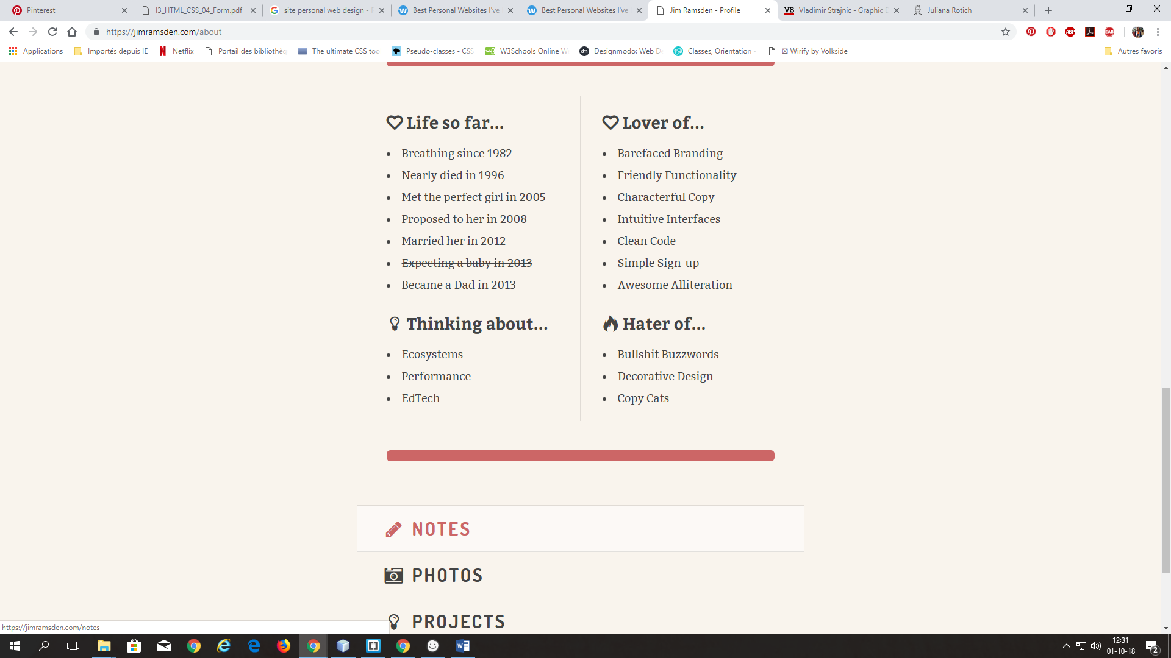

Source : <https://jimramsden.com/about>

Une manière de présenter ses projets :

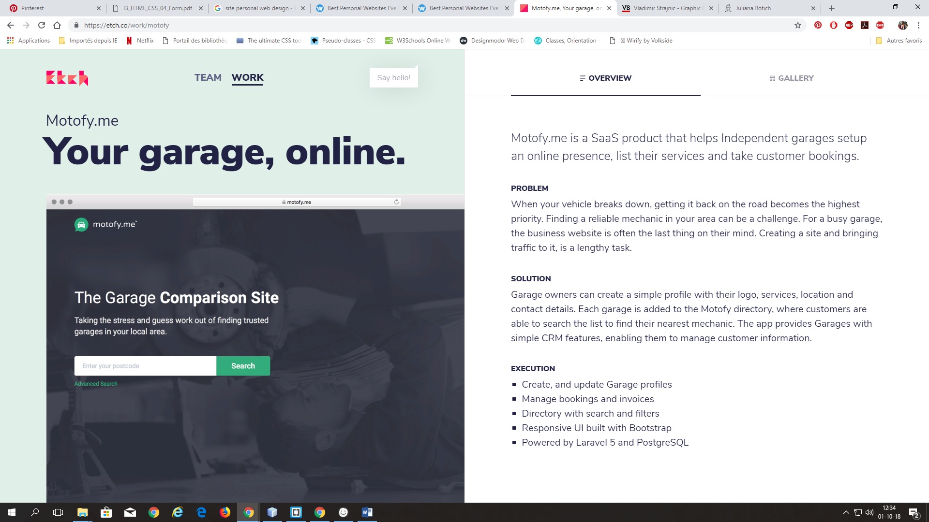

Pour la page de contact :

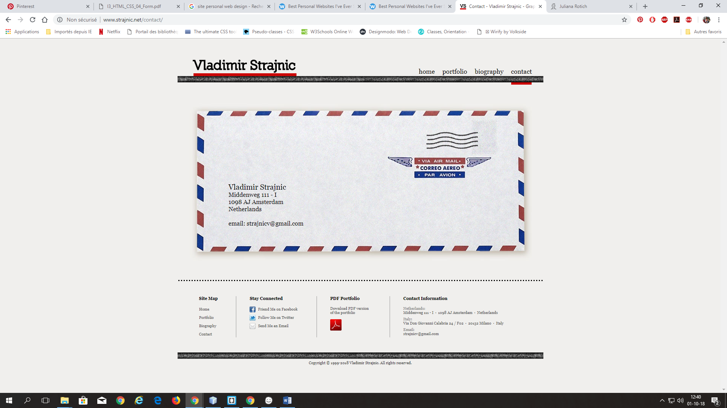

Source : <http://www.strajnic.net/contact/>

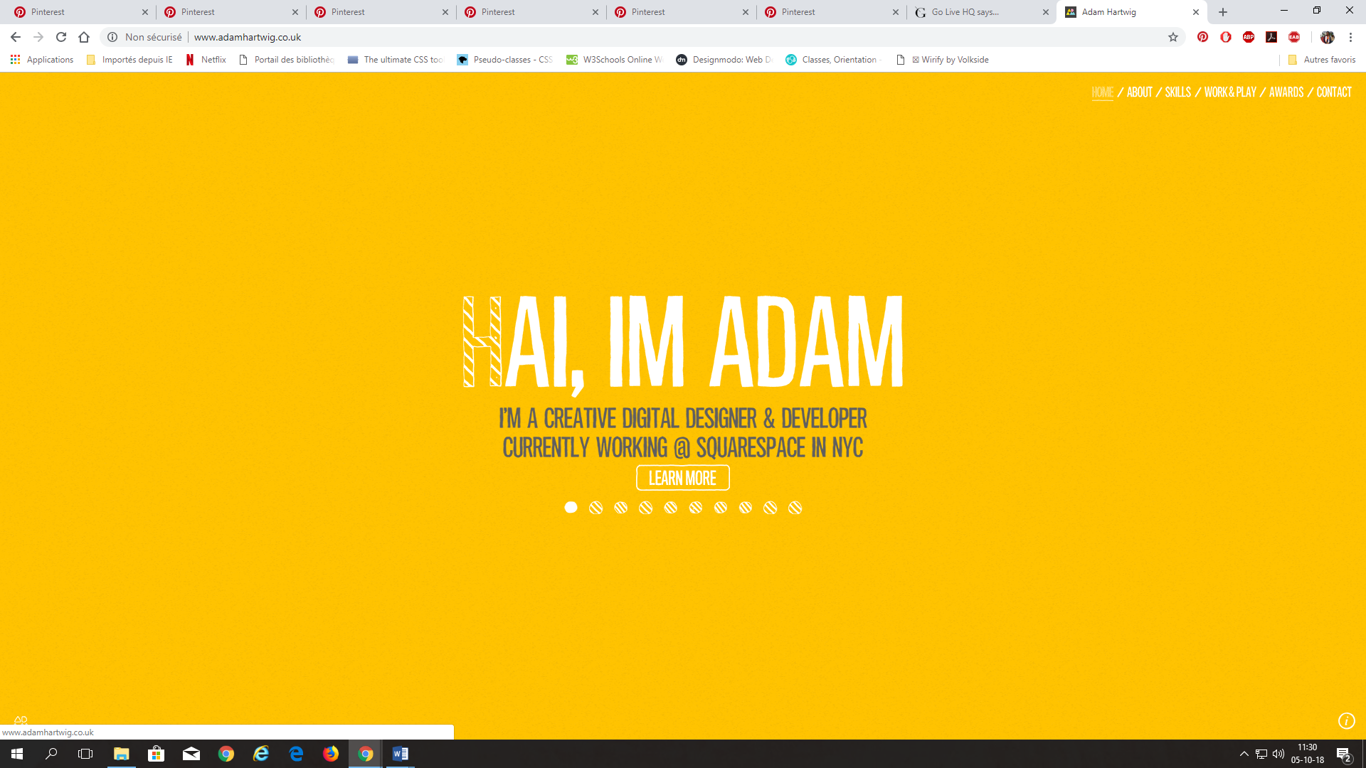

Source : <http://www.adamhartwig.co.uk/contact>

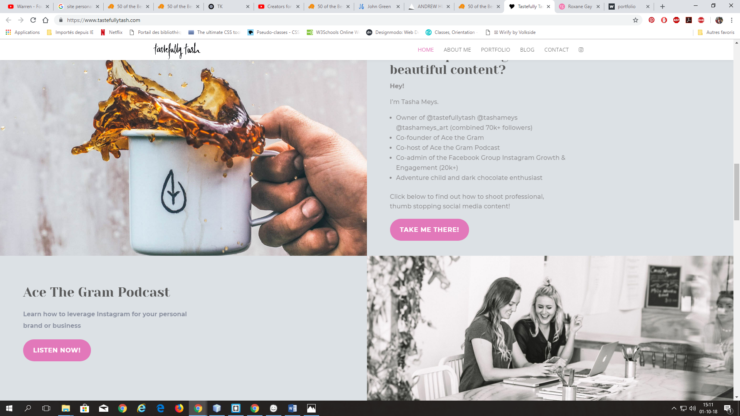

Source : <https://www.tastefullytash.com/>

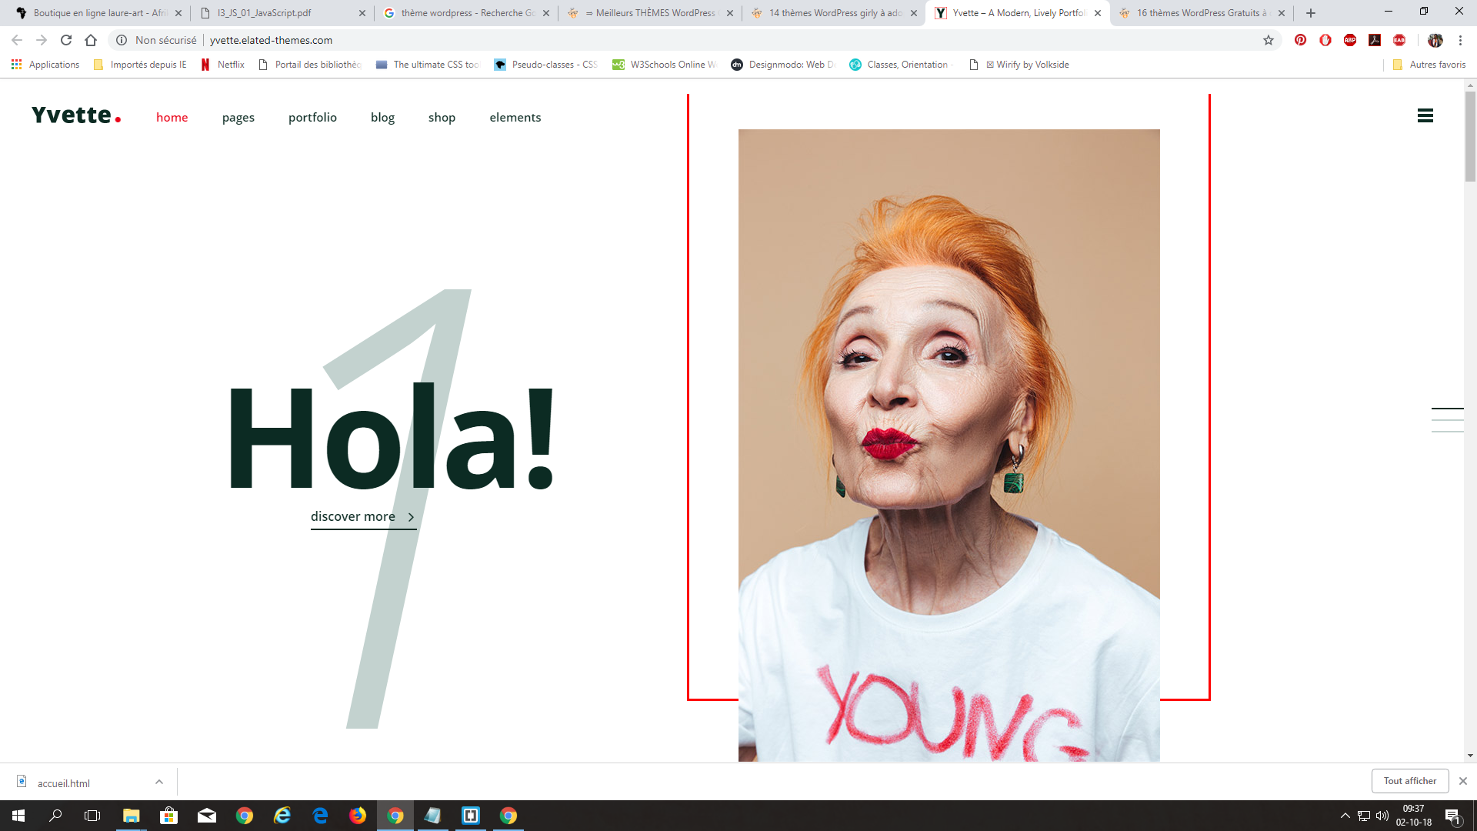

Pour le lettrage et les couleurs :

Du gris, du rose et du noir : <http://imogen.elated-themes.com/about-us/>

La page d’accueil :

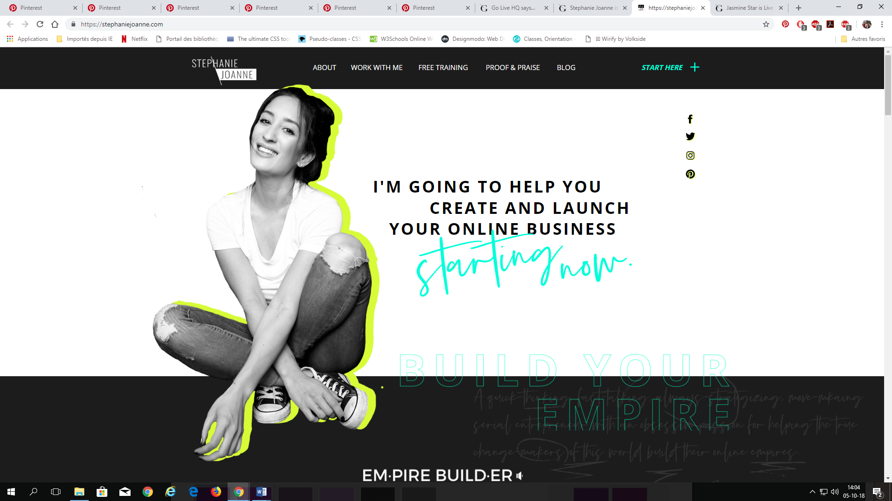

Source : <https://stephaniejoanne.com/>

* Une image
* Un titre en description : Diana Nsibu Lusiela, Junior Web Dev
* Un menu hamburger pour avoir accès aux pages du site

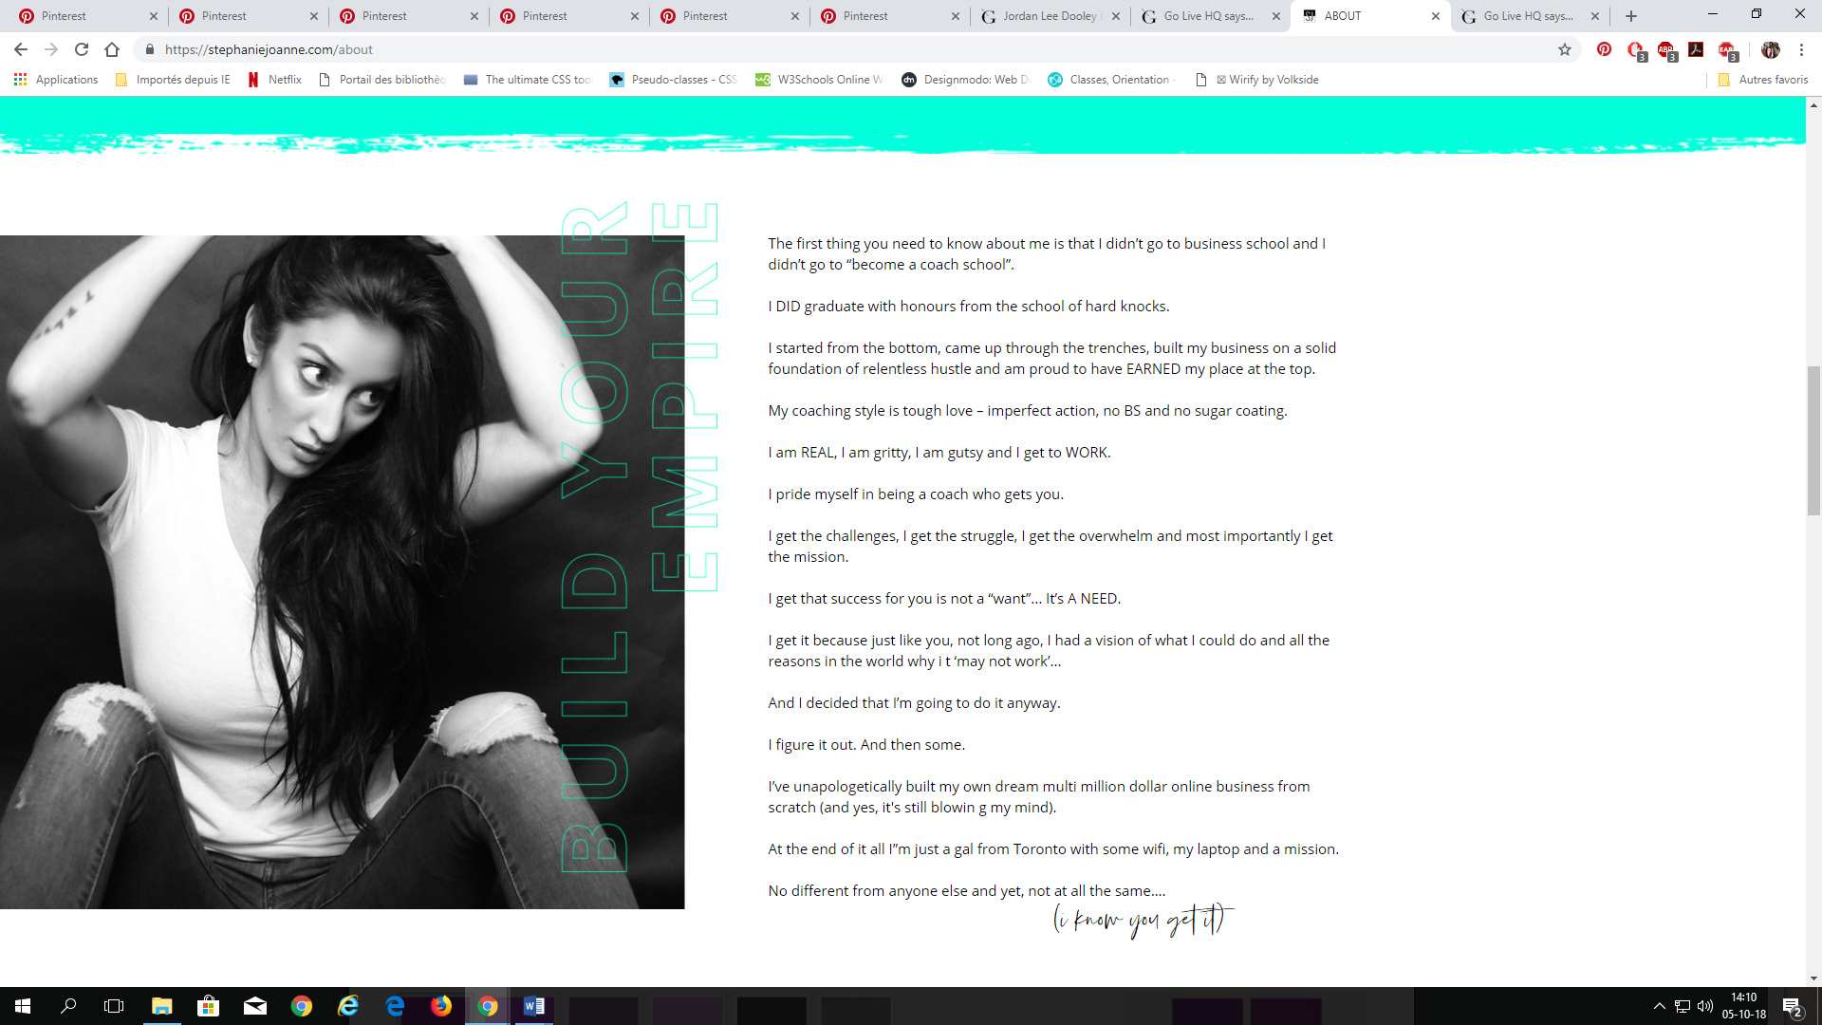

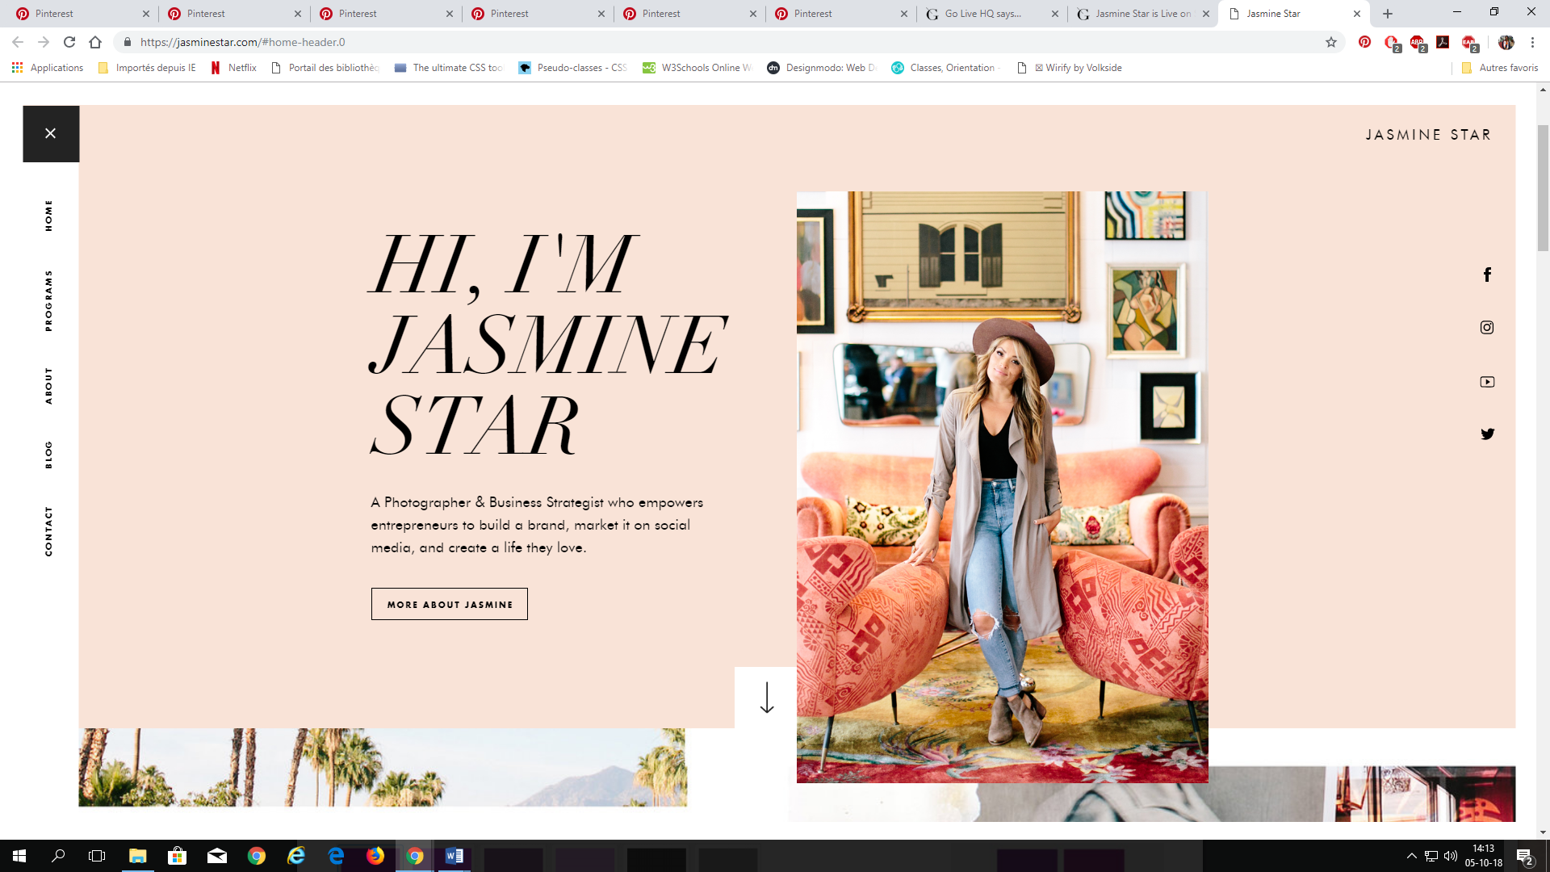

Source : <https://jasminestar.com/#home-header.0>

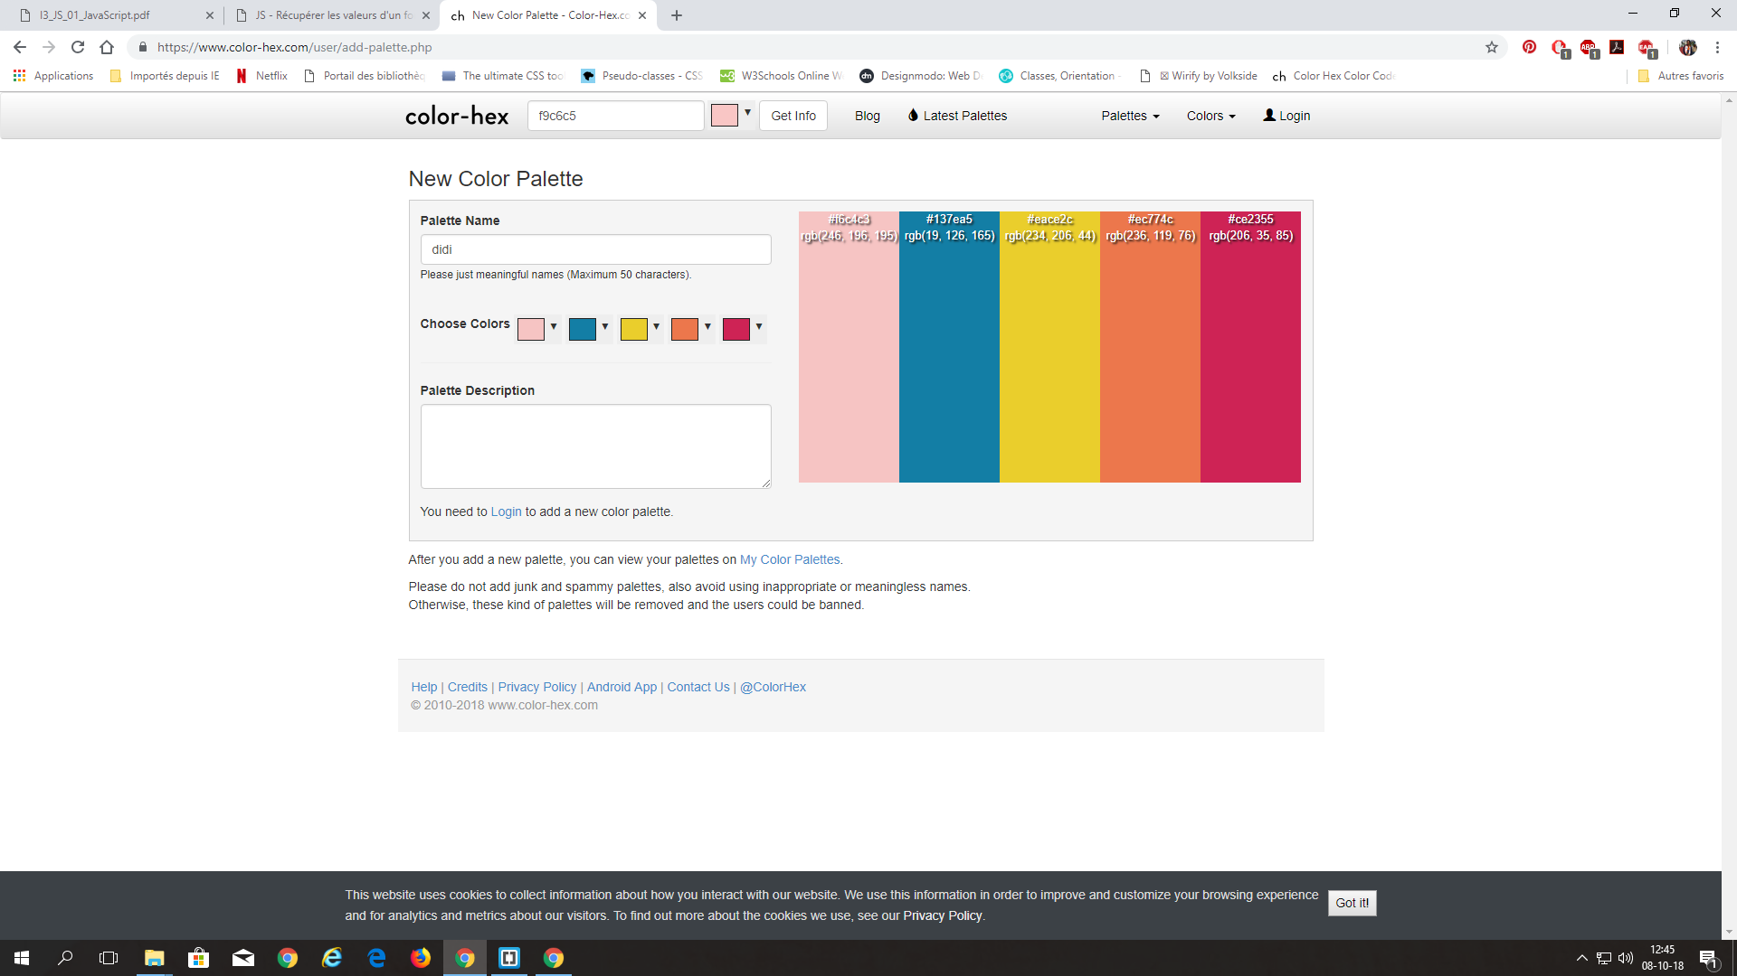

Pour la page compétences, dans la partie web dev :

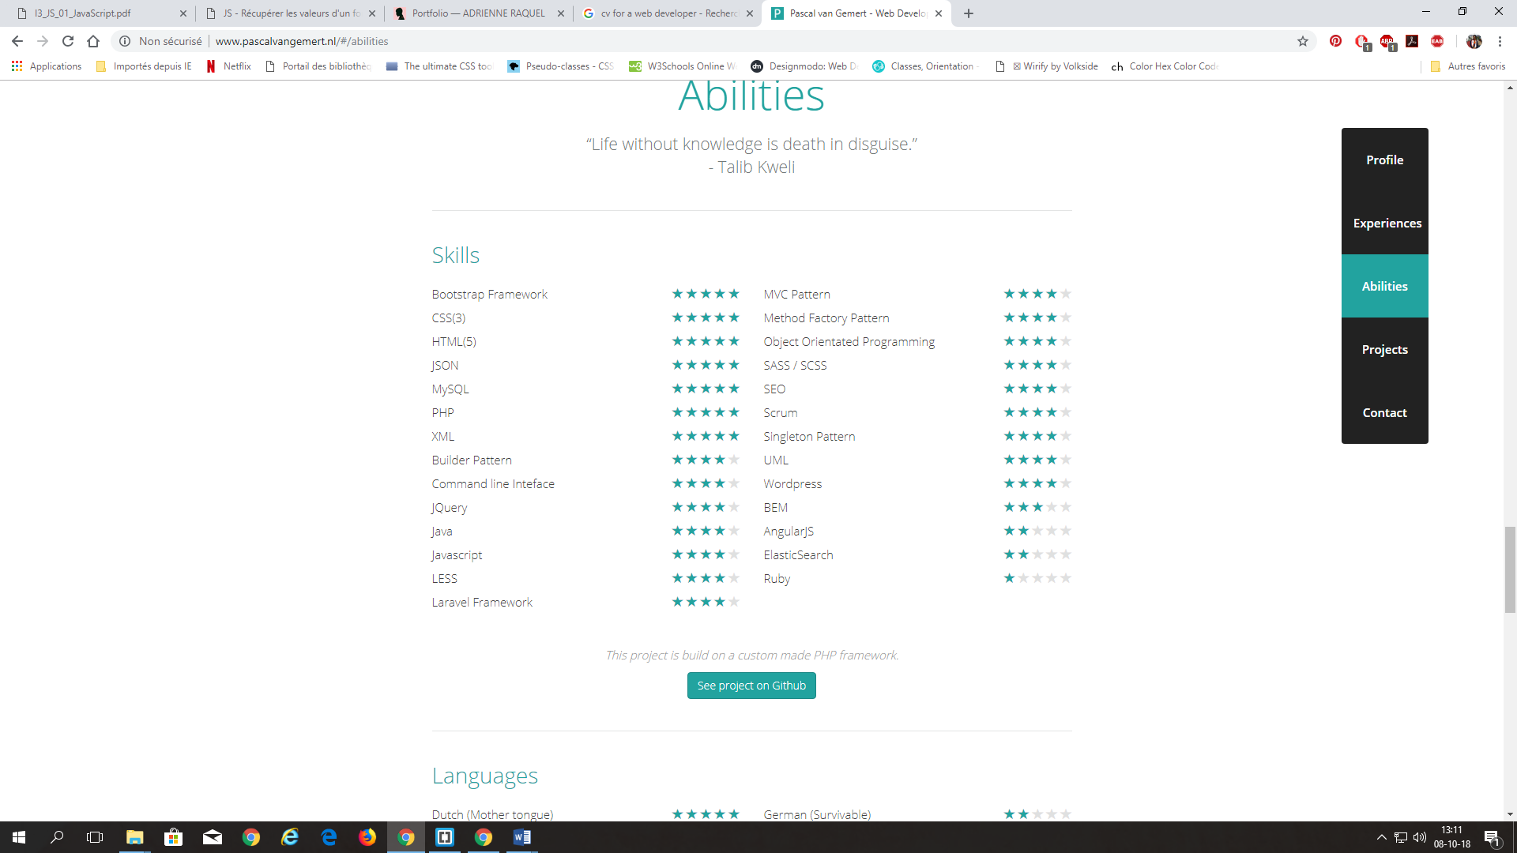

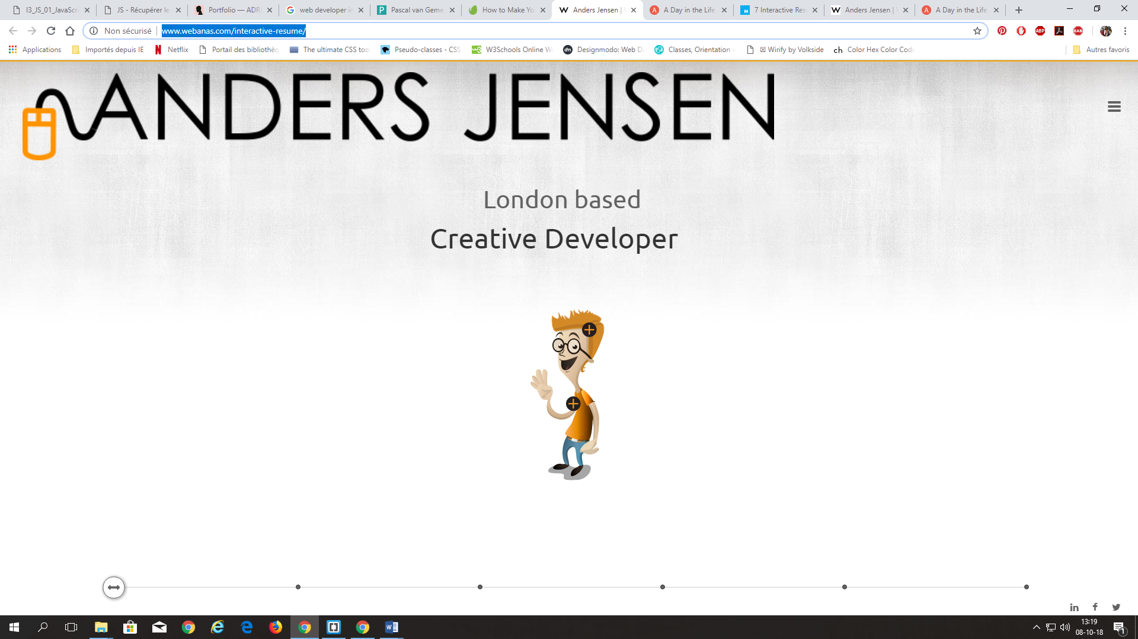

<http://www.webanas.com/interactive-resume/>

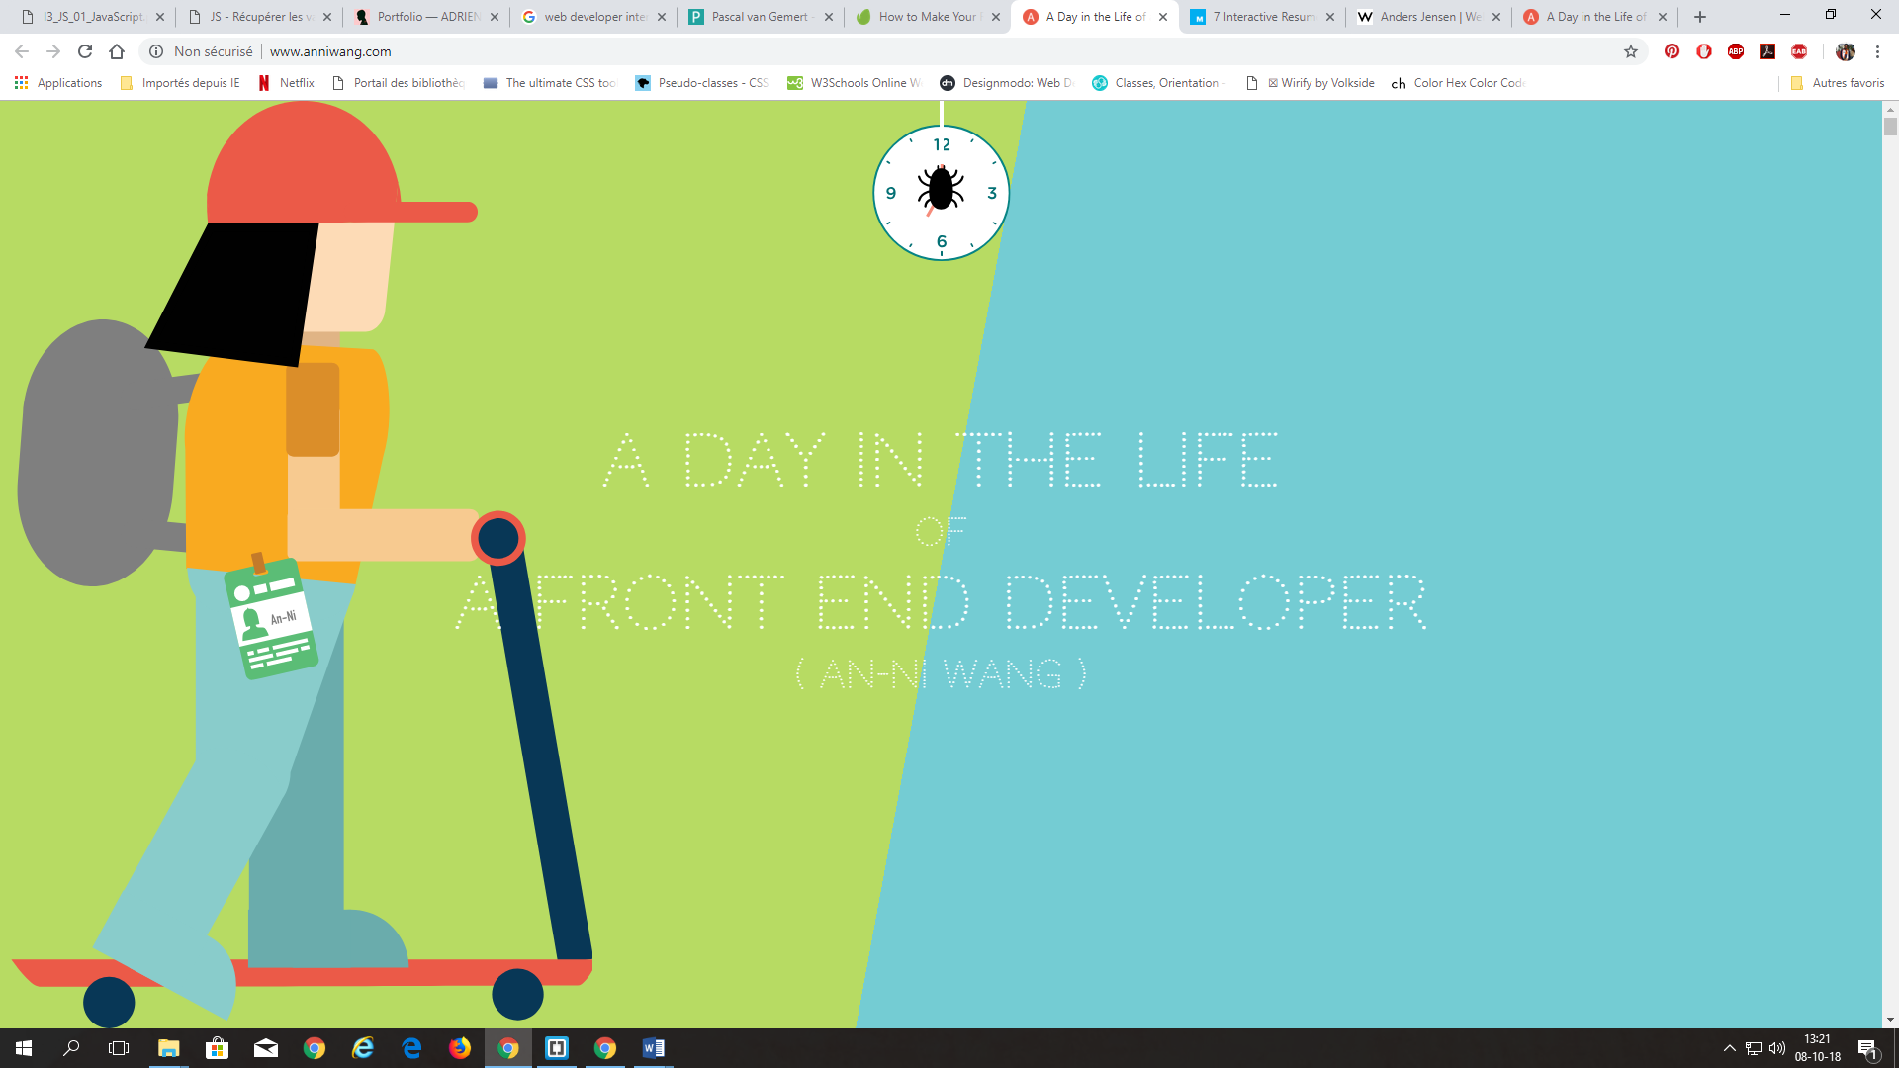

<http://www.anniwang.com/>